PROYECTO DE LEY No ____ de 2018

Proyecto de ley “Por el cual se adoptan reglas para la promoción de un modelo de desarrollo territorial equilibrado y se otorga autonomía territorial en el manejo del presupuesto”

“EL CONGRESO DE LA REPÚBLICA,
DECRETA”

ARTÍCULO 1º. OBJETO. La presente Ley tiene como propósito establecer el enfoque de garantía de derechos, la metodología del cierre de brechas sociales en los Municipios y Departamentos del Estado Colombiano.

Las entidades estatales deberán, dentro del marco de sus competencias y funciones, poner en marcha programas y proyectos de carácter diferenciado dirigidos a ofrecer a todas las personas oportunidades de desarrollo congruentes con las especificidades de su territorio.

ARTÍCULO 2º. CAMPO DE APLICACIÓN. Las disposiciones contenidas en la presente ley serán aplicables en su integridad a los siguientes actores:

- Los Ministerios, Departamentos Administrativos y demás entidades del Orden Nacional y sus entes descentralizados.

- Las entidades territoriales, esto es, Departamentos, Municipios y sus entes descentralizados, de conformidad con sus competencias constitucionales y legales.

- Los servidores públicos que tengan a cargo el diseño y la definición de políticas públicas relacionadas con organización de territorio, presupuesto y garantías de derechos socioeconómicos.

ARTÍCULO 3º. INSTRUMENTOS PARA ASEGURAR LA IGUALDAD TERRITORIAL EN LA PROVISIÓN DE BIENES Y SERVICIOS PÚBLICOS. Las entidades nacionales deberán incluir dentro de los criterios de asignación de recursos y de focalización de las políticas públicas reglas que tomen a consideración las especificidades productivas y de capital humano propias de cada territorio, e instrumentos de discriminación positiva dirigidos a cerrar las brechas intra e interterritorial (municipios y departamentos) encaminadas a asegurar la mejor provisión de servicios y el desarrollo económico en las zonas y los sectores poblacionales con mayores afectaciones por la pobreza y la desigualdad regional.

Basados en las Tipologías departamentales establecidas por el Departamento Nacional de Planeación en el documento “Tipologías Departamentales y Municipales: Una propuesta para comprender las entidades territoriales colombianas” se establecerán los criterios diferenciales para la distribución de los recursos para cada entidad territorial. Se mantendrán las categorías de desarrollo propuestas: Robusto, Intermedio y Temprano. Dentro de los tres meses siguientes a la entrada en vigencia de la presente ley, los jefes de las entidades cabeza de cada uno de los sectores administrativos adoptarán las directrices que deberán seguir sus entidades para procurar la igualdad de oportunidades y la equidad regional en la identificación de los beneficiarios de sus programas. El Departamento Nacional de Planeación se encargará de actualizar anualmente la clasificación municipal y departamental, de acuerdo a la evolución de las tipologías en sus 18 variables.

ARTÍCULO 4º. DIRECTRICES PARA LA IGUALDAD DE OPORTUNIDADES Y LA EQUIDAD TERRITORIAL. Las directrices impartidas por la cabeza de cada uno de los sectores administrativos, en procura de la igualdad de oportunidades y la equidad regional en la identificación de los beneficiarios de sus respectivos programas, conforme a las seis dimensiones establecidas en las tipologías: dimensión Urbano-Regional, dimensión de las condiciones sociales, dimensión económica, dimensión ambiental, dimensión institucional y dimensión de seguridad. Además deberán contener por lo menos:

- Un porcentaje mínimo de los recursos que se destinarán a los programas que presenten los más bajos indicadores de calidad y cobertura en cada sector de cada entidad territorial.

- El establecimiento de programas alternos que fortalezcan las capacidades y potencialidades de las entidades territoriales y de los eventuales beneficiarios que se encuentran en situación de pobreza, con el objeto de que puedan superar las barreras que les impiden acceder a los servicios y/o bienes ofrecidos por el Estado colombiano, afectando positivamente la calidad de vida y el desarrollo social y económico de las entidades territoriales y de las personas que las componen.

- Reglas diferenciadas que reconozcan y reduzcan las asimetrías económicas y la condición de desigualdad en la prestación de servicios o provisión de bienes públicos en la que se encuentran los habitantes de determinadas zonas del territorio colombiano. Para ello se tendrá en cuenta costos en desplazamientos, dificultades de acceso a suministros y talento humano, entre otros.

- Incentivos para mejorar la oferta pública de bienes y servicios, así como la inversión y las iniciativas privadas en las zonas con los más bajos indicadores socio-económicos en cada sector, entidad territorial y en los segmentos poblacionales con menor acceso por falta de cobertura o baja calidad del servicio ofrecido.

ARTÍCULO 5º. Adiciónese al artículo 31 de la ley 152 de 1994, el siguiente parágrafo:

Parágrafo: Los Planes de Desarrollo de las entidades territoriales deberán incluir expresamente los criterios señalados en el artículo 4º de la presente ley para la ejecución de sus programas, con el fin de cerrar las brechas interdepartamentales, al interior de los municipios y las diferencias de calidad de vida entre las áreas urbana y rural y en el Distrito Capital entre Localidades.

ARTÍCULO 6º. INFORME ANUAL. El Departamento Nacional de Planeación y los jefes de las entidades de cada sector deberán presentar anualmente al Congreso de la República un informe en el que se rinda cuentas de la ejecución de las políticas dirigidas a cerrar las brechas, de su impacto y de la evaluación de las mismas.

Parágrafo: El Departamento de Planeación Nacional, deberá actualizar anualmente la clasificación de las tipologías departamentales para identificar la vocación, potencialidades y oportunidades económicas de cada uno de los departamentos y municipios, que permitan a los gobernantes seleccionar los sectores a desarrollar a través de los incentivos.

ARTÍCULO 7º. INSTRUMENTOS PARA LA PROMOCIÓN TERRITORIAL DEL DESARROLLO ECONÓMICO. Con el fin de promover su desarrollo integral, a partir de la vocación económica, geográfica y social de los distritos, municipios y departamentos, las autoridades estatales establecerán incentivos económicos teniendo en cuenta la clasificación de tipologías propuesta por el DNP tanto para la promoción de bienes o servicios localizados en determinados territorios, como para la demanda de bienes o servicios producidos o prestados desde dichas zonas.

Los cuales tendrán por objeto:

- Fortalecer el desarrollo y la localización de la producción de bienes y servicios en determinados territorios;
- Incluir sectores sociales vulnerables.
- Compensar los déficits de competitividad que los municipios, departamentos y localidades, para realizar la intervención que tienen derivados de la precaria provisión de bienes y servicios públicos en comparación con las ciudades y regiones de mayores niveles de desarrollo.

Parágrafo: Se priorizará la aplicación preferencial y territorial de normas y programas vigentes para promover el desarrollo económico especializado.

ARTÍCULO 8º. LOCALIZACIÓN EMPRESARIAL. Con el fin de crear los incentivos económicos necesarios para que las empresas decidan localizarse en regiones con grandes déficits de capital y empleo, se exonerará de pagos tributarios durante un año por concepto del ICA a todas aquellas empresas de bienes y servicios que se radiquen en regiones con niveles de desigualdad más altos al promedio nacional según las mediciones del DANE. Estas empresas deberán tener en cuenta las potencialidades económicas de cada territorio e informarle al Consejo Empresarial de Colombia para el Desarrollo en asociación con el gobierno nacional acerca de su sostenibilidad.

ARTÍCULO 9º. COOPERACIÓN INTERGUBERNAMENTAL. Las empresas que desarrollen actividades económicas en distintos sectores según las estadísticas de representatividad empresarial del mercado ofrecidas por el DANE, deberán descentralizar su producción de manera que se fomente la integración regional con territorios cercanos a los grandes centros de producción que no cuenten con el ecosistema propicio para fortalecer su actividad económica.

La empresa matriz recibirá por concepto de ganancias un porcentaje de las utilidades de cada nicho productivo que será fijado de acuerdo a las disposiciones emanadas por el Ministerio de Hacienda y Crédito Público.

ARTÍCULO 10º. FINANCIACIÓN. La Nación deberá asegurar los recursos y capacidad institucional para que las entidades territoriales cumplan con su función de garantizar el desarrollo económico y el mejoramiento de la calidad de vida de sus ciudadanos.

ARTÍCULO 11º. SISTEMA DE GESTIÓN INTEGRAL SOCIAL Y TERRITORIAL. Créase el Sistema de Gestión Integral Social y Territorial (GIST), con el fin de lograr que las políticas, modelos de atención, servicios, proyectos y programas emanados por las autoridades de los distintos niveles de gobierno sean eficientes, efectivos y transectoriales.

Tanto las entidades nacionales como las entidades territoriales, locales, la comunidad, el sector privado, y el tercer sector de forma oportuna aportarán la información necesaria respecto a los índices socio-económicos que determinen la calidad de vida de la población y el desarrollo territorial con el objetivo de que el Departamento Nacional de Planeación emita la estrategia de Gestión Integral Social y Territorial conforme al principio de coordinación.

El Sistema de gestión integral social y territorial procurará un esquema de competencias diferenciadas, negociadas y condicionadas, que reconozca la diversidad regional y socio-cultural; la heterogeneidad de las entidades territoriales y sus disímiles capacidades institucionales, el cual está dirigido a garantizar el goce efectivo de los derechos de la población, mediante el uso de los instrumentos de delegación, asociación y subsidiariedad.

ARTÍCULO 12º. DIRECCIÓN. El sistema de gestión integral social y territorial estará en cabeza del Departamento Nacional de Planeación.

ARTÍCULO 13º. ESTRATEGIA DE GESTIÓN INTEGRAL SOCIAL Y TERRITORIAL. La estrategia de Gestión Integral Social y Territorial, se desarrollará por medio de mecanismos de participación y tendrá como mínimo los siguientes componentes:

- Reconocimiento del Territorio y sus particularidades, a través de la identificación de las realidades sociales, económicas, geográficas, culturales y ambientales de la población y las zonas a intervenir, logrando establecer los problemas a resolver por problemas que más afectan a la comunidad en el corto, mediano y largo plazo.

- Construcción de Red de respuestas integrales a la problemática identificada en el Territorio, teniendo en cuenta los recursos, la oferta y el diseño de nuevos servicios entre el estado, el sector privado, la comunidad y el tercer sector.

- Participación decisoria de la ciudadanía en la construcción de Políticas Públicas y control social. Escuchar e involucrar a la ciudadanía en la construcción de respuestas integrales para que se apropien de su realidad y sean activos en la solución y control de los problemas de su territorio.

- Desarrollo de habilidades y competencias tanto en servidores públicos como en la ciudadanía. Los primeros para que hagan conciencia de su responsabilidad como garantes de derechos y los segundos como cumplidores de deberes para hacer exigibles sus derechos.

- Presupuesto adecuado a la red de respuestas identificada en el inciso b. El ente territorial respetará la priorización de la ciudadanía y planificará el presupuesto de acuerdo a las necesidades reales identificadas y utilizará la priorización de acuerdo al impacto que genere en la ciudadanía.

Parágrafo: El Departamento Nacional de Planeación en conjunto con los entes territoriales desarrollará la metodología a utilizar en cada uno de los componentes de la estrategia con el fin de lograr el producto esperado.

ARTÍCULO 14º. EVALUACIÓN DE ENTIDADES TERRITORIALES. De acuerdo a lo expresado en el decreto 1499 de 2017, se establece la evaluación de las entidades territoriales a través del nivel de implementación del MIPG, considerando el enfoque territorial y la gradualidad en lineamientos y tiempos. Las secretarías departamentales de planeación serán las encargadas de aplicar la evaluación a través de los Anexos del 1 al 6 del Manual Operativo del MIPG. Esta actividad será supervisada por las asambleas departamentales y los consejos municipales según corresponda.

ARTÍCULO 15º. CONVENIOS INTERADMINISTRATIVOS. La Nación y las entidades territoriales y entre éstas celebrarán convenios dirigidos a:

- Constituir esquemas asociativos entre las entidades territoriales dirigidos al cumplimiento de sus funciones para ejercerlas en forma conjunta con el fin de ser más eficientes y eficaces en las mismas.

- Asumir por parte de los niveles superiores de gobierno, en virtud del principio de subsidiariedad, las funciones que los municipios no estén ejerciendo en forma adecuada y cuyos déficits institucionales o la situación socio-económica municipal pongan en peligro el desempeño de los sectores productivos.

ARTÍCULO 16º. DELEGACIÓN FUNCIONAL. En cumplimiento del principio de proximidad, las entidades nacionales deberán delegar a las entidades territoriales sus funciones, cuando estas últimas demuestren tener las capacidades institucionales requeridas según su clasificación (robusta, intermedia y temprana), cumpla con las condiciones señaladas legalmente para el efecto, ofrezcan ventajas económicas y presupuestales y se comprometan a mejorar los indicadores de impacto.

Cuando las entidades territoriales cumplan las condiciones señaladas deberán recibir, por delegación que haga en su favor la entidad nacional, la función, atribución o servicio que decidan asumir. La delegación exime de responsabilidad al jefe de la entidad nacional que la realiza, pero éste deberá adoptar los mecanismos de supervisión para asegurar el correcto cumplimiento de las funciones y deberá reasumir la función cuando sobrevengan circunstancias objetivas que hagan temer por la no consecución de los objetivos y fines de la delegación, o cuando la Contraloría General de la República así lo recomiende atendiendo a tales circunstancias objetivas.

La delegación de las competencias que las entidades nacionales hagan a favor de los departamentos podrá no cubrir todos los municipios, sino que se deberán otorgar a los municipios que cumplan las mismas condiciones señaladas en el inciso anterior. Las reglas en la presente ley señaladas para las entidades territoriales se predicarán también de los esquemas asociativos que estas adopten.

ARTÍCULO 17º. PROHIBICIÓN DE DELEGACIÓN. No serán delegables las funciones de regulación de los derechos fundamentales y el cumplimiento de los deberes consagrados en la Constitución, salvo las normas de Policía. Son explícitamente indelegables las funciones vinculadas con la nacionalidad; la inmigración; la emigración; el derecho de asilo; la administración de justicia; la defensa nacional; las relaciones internacionales; la dirección general de la economía; la hacienda pública y el régimen monetario; el comercio exterior; la estructura de la administración nacional; el régimen electoral; la legislación en materia civil, penal, laboral, comercial, procesal y los principios básicos de protección del medio ambiente.

ARTÍCULO 18º. CONVENIO DE DELEGACIÓN. La delegación se perfeccionará mediante la suscripción de un convenio en el que se fijen las reglas de transferencias de los recursos de funcionamiento e inversión con los que se financiará la prestación del servicio o el cumplimiento de la función que se delega. En el convenio se fijarán las reglas de uso de los bienes que las entidades nacionales entregan a las entidades territoriales en virtud de la delegación, así como la cesión de los contratos que hayan suscrito para cumplirlos.

Producida la delegación, la entidad nacional deberá destinar al menos la totalidad de los recursos asignados el año anterior para la entidad o entidades territoriales en las que recaiga la delegación. Se excluirán del cálculo los gastos de inversión que no vayan dirigidos a financiar gastos recurrentes.

Las entidades territoriales que decidan asumir las funciones y competencias de las entidades nacionales harán la petición al jefe de la entidad correspondiente, el cual deberá responder en el término máximo de un mes, señalando las razones para aceptar o rechazar la petición.

ARTÍCULO 19º. REQUISITOS DE LA DELEGACIÓN. Para que proceda la delegación deben cumplirse los siguientes requisitos y condiciones:

- Solicitud del gobernador o alcalde.

- Vigilancia y seguimiento de las funciones delegadas a la entidad territorial, por parte de la entidad principal.

- Acuerdo entre el Gobierno Nacional y la entidad territorial acerca de la suficiencia de los recursos para financiar la ejecución de las competencias que se delegan.

- Compromiso acerca de que los gastos de funcionamiento en que incurra la entidad territorial sean iguales o inferiores a los que asume la Nación para la ejecución de la competencia.

- Objetivos y metas medibles del objeto de la delegación.

- Compromiso expreso del ente territorial de dar cumplimiento a las obligaciones laborales que se causen por la ejecución de la delegación.

En todos los casos, la Contraloría General de la República y las Asambleas Departamentales o Municipales harán el acompañamiento correspondiente a través de un programa especial de seguimiento a la aplicación de recursos nacionales, sin perjuicio del control posterior correspondiente.

ARTÍCULO 20º. SUBSIDIARIEDAD. Los departamentos deberán asumir transitoriamente aquellas funciones que los municipios no estén prestando adecuadamente, de acuerdo con la evaluación del goce efectivo de los derechos y los demás indicadores que el departamento Nacional de Planeación determine.

La asunción de funciones municipales en forma subsidiaria por parte de los departamentos, se hará por solicitud del jefe del sector administrativo del que se trate. La entidad expedirá un acto administrativo en donde se establezcan las condiciones para que el departamento dé cumplimiento a la función.

En caso en que se determine que un departamento no cuenta con la suficiente capacidad para asumir la función de los municipios, será la Nación la encargada de asumirla de manera transitoria.

ARTÍCULO 21º. ASOCIATIVIDAD. Los Departamentos desarrollarán mecanismos asociativos con los municipios, incluso los que pertenezcan a otros departamentos de acuerdo a su proximidad, o promoverán que los municipios lo hagan para asumir conjuntamente entre distintas entidades territoriales funciones asignadas por la ley que por razones de eficiencia, eficacia o economía resulte recomendable cumplir en forma asociada.

Los esquemas asociativos deberán establecer alianzas estratégicas que impulsen el desarrollo autónomo, autosostenible de las comunidades, el desarrollo social, económico y cultural de los entes territoriales asociados.

ARTÍCULO 22º. VIGENCIA. Esta ley rige a partir de su promulgación y deroga todas las normas que le sean contrarias.

EXPOSICIÓN DE MOTIVOS

Luego de dos décadas de aplicación de la Ley Orgánica de Planeación, es necesario revisar su efectividad y coherencia con las circunstancias actuales del país, en especial en cuanto a la distancia en los parámetros del desarrollo aplicables a la Nación y a las entidades territoriales, que se traducen en desconcierto y debilidad para afrontar los problemas locales, situación que evidencia la incapacidad del Estado para atender las peticiones más sentidas de la población debido a la ausencia de mecanismos de planeación que permitan conocer de manera oportuna la realidad local.

Las fuertes asimetrías en la riqueza y desarrollo en una sociedad crean escenarios de exclusión y determinismo social que cercenan las posibilidades de cambio y evolución hacia mejores niveles de desarrollo multidimensional.

Solo con la superación de las barreras que impiden la movilidad social y el crecimiento personal y humano de quienes conforman la sociedad se pueden construir escenarios menos conflictivos y más viables para el conjunto de habitantes del territorio colombiano.

En este orden de ideas, la división político-administrativa del país da cuenta del cambio que se quiso plantear en la Constitución Política de 1991, que buscaba invertir el proceso de toma de decisiones sacándola del excesivo centralismo que durante más de un siglo había condicionado la proyección de la Nación.

Es por ello que en su artículo 311 define al Municipio como “…entidad fundamental de la división político-administrativa del Estado…” y le asigna de manera taxativa las funciones de “…construir la sobras que demande el progreso local, ordenar el desarrollo de su territorio, promover la participación comunitaria, el mejoramiento social y cultural de sus habitantes…”. Así mismo, el artículo 298 le da la atribución a los Departamentos de tener autonomía para “…la administración de los asuntos seccionales y la planificación y promoción del desarrollo económico y social dentro de su territorio…”. Igualmente, le asigna la tarea de coordinar y complementar la acción municipal y servir de intermediario entre las entidades del orden Nacional y los municipios.

El Ordenamiento Territorial

En los disímiles enfoques de la planeación, especialmente los concentrados en los problemas del desarrollo, se presentan numerosos inconvenientes en virtud a que estos se relacionan con las diferentes dimensiones: económicas, políticas, sociales y ambientales; sin embargo no se articulan con el desarrollo urbano y/o regional, así como con los procesos de ordenamiento del territorio. Lo que a la postre se refleja en la desconexión normativa e institucional que existe al respecto debido a una divulgación de normas con matices y enfoques diferentes, así como con dimensiones del desarrollo social, económico, político, físico y ambiental, de naturaleza diversa.

Es así como los Distritos y municipios colombianos han empleado como base del ordenamiento de sus territorios, la Ley 388 de 1997, que define el ordenamiento del territorio, el uso del suelo y la preservación ambiental, mediante instrumentos de planeación elaborados desde el ámbito municipal (POT, PBOT o EOT), dejando de lado la articulación y armonización con otra serie de normas, como por ejemplo la Ley 99 de 1993 que trata el ordenamiento ambiental, la Ley 715 de 2001 sobre distribución de competencias y recursos, o la Ley 152 de 1994 sobre la planeación en los diferentes niveles: nacional, regional o local.

Esta desarticulación se manifiesta claramente en la disparidad existente entre los diferentes municipios del país, que como se aprecia en las gráficas anteriores, aumentan las brechas de desigualdad.

Uno de los mayores desafíos que en materia de ordenamiento territorial tiene el país es el de promover ciudades y regiones planificadas, que propicien la cohesión y sostenibilidad territorial, regidos por una visión compartida de desarrollo y el modelo de ordenamiento acordado.

Vistas así las cosas, la reducción de los desequilibrios sociales y la promoción del desarrollo endógeno en las áreas de menor desarrollo, requieren de una política territorial específica dentro de estos nuevos propósitos, por eso se deben emprender acciones tendientes a solucionar esta problemática de desarticulación existente entre las normas de ordenamiento territorial con las de planificación del territorio; reducción contemplada como uno de los pilares de la Política Nacional de Competitividad y Productividad de largo plazo, plasmada en el documento CONPES 3527 de 2008.

De acuerdo a lo dispuesto en la Ley 617 de 2000, la caracterización de los municipios se basa en las medidas de población y sus ingresos. Sin embargo, esta caracterización se queda corta a la hora de identificar las necesidades reales de los municipios y la diferenciación que existe entre estos (DNP, 2015). En la Tabla 1 se puede apreciar la distribución de los 1101 municipios, en donde el 88,8% se encuentra concentrado en la categoría número 6 debido a que la mayoría de municipios en Colombia no posee una población superior a diez mil habitantes.

Tabla 1. Clasificación Municipal Ley 617 de 2000
Categoría | Municipio | Porcentaje
Cat Especial | 6 | 0,5%
1 | 18 | 1,6%
2 | 17 | 1,5%
3 | 22 | 2,0%
4 | 27 | 2,5%
5 | 33 | 3,0%
6 | 978 | 88,8%
Total | 1101 | 100,0%
Fuente: DNP. Tipologías Departamentales y Municipales. Elaboración propia

En este sentido, es indispensable establecer el enfoque de garantía de derechos, la metodología del cierre de brechas sociales en el Distrito, Municipios y Departamentos del territorio colombiano. Con el fin de lograr un desarrollo integral es necesario que las autoridades estatales establezcan incentivos tributarios o económicos tanto para la promoción de bienes o servicios localizados en determinados territorios, como para la demanda de bienes o servicios producidos o prestados desde dichas zonas, permitiendo, entre otras cosas, que: 1) el fortalecimiento del desarrollo y la localización de la producción de bienes y servicios en determinados territorios, los cuales en algunos casos son considerados históricamente como marginado; 2) la compensación de los déficits de competitividad de los municipios, departamentos y localidades, para realizar la intervención que tienen derivados de la precaria provisión de bienes y servicios públicos en comparación con las ciudades y regiones de mayores niveles de desarrollo y, 3) se priorizará la aplicación preferencial y territorial de normas y programas vigentes para promover el desarrollo económico especializado.

El DNP en el documento Tipologías Departamentales y Municipales: Una propuesta Una propuesta para comprender las entidades territoriales Colombianas, propone una metodología para clasificar los municipios y departamentos basada en un análisis que contempla 18 variables, desde 6 dimensiones diferentes. Esta metodología no pretender cambiar el ordenamiento territorial, pero sí es útil a la hora de realizar la focalización de políticas públicas y para generar un mejor entendimiento del territorio. (DNP, 2015). En la Tabla 2 se encuentra la caracterización municipal, basada en las tipologías propuestas por el DNP. Se puede observar que la distribución es más uniforme y permite establecer una mejor clasificación para cada uno de los municipios del territorio Colombiano de acuerdo a sus necesidades reales.

Tabla 2. Clasificación Municipal según tipologías del DNP
Tipología | Número Municipios | Participación en el Total | Entorno de Desarrollo
A | 5 | 0,5% | Desarrollo Robusto
B | 63 | 5,7%
C | 158 | 14,4% | Desarrollo Intermedio
D | 261 | 23,7%
E | 293 | 26,6%
F | 209 | 19,0% | Desarrollo Temprano
G | 111 | 10,1%
Total General | 1100 | 100,0%
Fuente: DNP. Tipologías Departamentales y Municipales. Elaboración propia

La Planeación en el Territorio y el análisis de cierre de brechas.
Con el fin de abordar la temática de la Planeación a nivel territorial y observar sus resultados y la urgente necesidad que existe de ajustar la institucionalidad en su definición más amplia a los tiempos actuales, se delimitan múltiples definiciones sobre el significado de la planeación que desde diferentes ópticas y disciplinas pueden presentarse como distintas en su concepción. Sin embargo, todas ellas coinciden en algunas características que se pueden considerar como sustanciales, estas son:

- La planeación se erige como punto de partida permanente en lo que podría denominarse una lógica secuencial para establecer el camino a seguir a fin de atender una problemática a intervenir.
- Siendo el punto de partida, su razón de ser es la proyección del cambio de situaciones presentes a la transformación de escenarios futuros.

A partir de estos dos razonamientos se pueden sumar otra serie de elementos que entrarán desde el prisma de análisis que se utilice a orientar o dar tendencia con respecto a la disciplina desde la cual se complementa su definición.

Tanto el municipio como los departamentos tienen una serie de funciones y misiones asignadas que definen las problemáticas y/o aspectos que serán afectados, a través primero de un ejercicio de Planeación y luego del seguimiento y evaluación del mismo que en principio debería ser medido más que por el procedimiento, por los resultados en sí.

En este sentido, la Carta Constitucional en su artículo 342 estableció la necesidad de expedir una ley orgánica que “…reglamentará todo lo relacionado con los procedimientos de elaboración, aprobación y ejecución de los planes de desarrollo y dispondrá los mecanismos apropiados para su armonización y para la sujeción a ellos de los presupuestos oficiales...” así mismo, dicho texto contempló lo pertinente a los Consejos de Planeación, la participación ciudadana y las modificaciones a que hubiese lugar.

Por otra parte, el artículo 343 asignó la labor de diseño y organización de sistemas de evaluación y resultados a la entidad del orden Nacional señalada por la ley, para que evalúe los respectivos planes en cuanto a su contenido e impacto.

Complemento de lo anterior, el artículo 344 invistió de facultades a los organismos departamentales de planeación para la evaluación de la gestión y los resultados tanto en su nivel como en el municipal, asignándoles además la atribución de participar en la preparación de los presupuestos municipales sin que ello suponga la exclusión de la función preferente que sobre este tema pueda tener el organismo de planeación del orden Nacional.

La Constitución consolida el ejercicio de planeación en el artículo 339, donde definió la existencia de los planes de desarrollo:

(...) habrá un Plan Nacional de Desarrollo conformado por una parte general y un plan de inversiones de las entidades públicas del orden nacional. En la parte general se señalarán los propósitos y objetivos nacionales de largo plazo, las metas y prioridades de la acción estatal a mediano plazo y las estrategias y orientaciones generales de la política económica, social y ambiental que serán adoptadas por el Gobierno. El plan de inversiones públicas contendrá los presupuestos plurianuales de los principales programas y proyectos de inversión pública nacional y la especificación de los recursos financieros requeridos para su ejecución, dentro de un marco que garantice la sostenibilidad fiscal. Las entidades territoriales elaborarán y adoptarán de manera concertada entre ellas y el gobierno nacional, planes de desarrollo, con el objeto de asegurar el uso eficiente de sus recursos y el desempeño adecuado de las funciones que les hayan sido asignadas por la Constitución y la ley. Los planes de las entidades territoriales estarán conformados por una parte estratégica y un plan de inversiones de mediano y corto plazo (Constitución Política de Colombia, 1991).

De esta manera, después de 27 años de expedida la Carta Constitucional y 24 después de la expedición del Estatuto Orgánico de Planeación y como lo han determinado en diferentes documentos las personas que han estudiado la problemática en el país, básicamente se tienen como principales dificultades para aterrizar de manera eficaz el proceso de planeación con respecto a las necesidades de las comunidades las siguientes:

- El sistema de información que se tiene en cada uno de los niveles aún es incipiente. A este respecto la unificación de métodos de recolección y procesamiento de datos, las diferencias entre los mecanismos tecnológicos de procesamiento de los mismos, la disparidad de criterios y la creciente necesidad de integrar de manera transversal la información para la toma de decisiones ha generado cambios continuos que no permiten en ocasiones la comparación de períodos de tiempo que aporten a la solución de las problemáticas en cada uno de los niveles.
- La formulación de los Planes de Ordenamiento Territorial ha sido un importante avance en especial con respecto a la necesidad de crear unas limitaciones o reglas de largo y mediano plazo que condicionen las medidas cortoplacistas de los gobiernos de turno. Sin embargo, se observa que en la formulación de los planes de Desarrollo se hace borrón y cuenta nueva no sólo con respecto a la visión de la anterior administración, sino también con respecto a aquellos proyectos estratégicos que deberían tener sostenibilidad en el mediano y largo plazo; pero que son sacrificados por falta de interés que luego se traduce en negligencia en la gestión que dan al traste no solo con proyectos de gran impacto, sino que en ocasiones terminan afectando a provincias y regiones enteras y hasta al mismo país en su conjunto, desconociendo el principio de continuidad.
- Sumado a lo anterior, y bajo el sofisma de la autonomía, se comienzan a plantear propuestas en formas de islas independientes que no guardan consistencia con el principio de coordinación entre los diferentes niveles.
- Causa de lo anterior, es la diferencia de tiempos para la formulación y ejecución de cada uno de los niveles de los planes tanto el Nacional, como los municipales y en igual medida los departamentales. El principal insumo para la articulación de los planes debería ser en principio el Plan Nacional de Desarrollo, pero lo que se observa es que existe una falta de rigurosidad técnica a la hora de formular los planes tanto en el establecimiento de las líneas base, como en la presentación misma de las problemáticas y la nomenclatura que se utiliza.
- El acompañamiento, asesoría y concurrencia tanto de los departamentos como de las mismas entidades del orden nacional, dan cuenta de la falta de compromiso que se tiene para con la formulación de los planes municipales, de allí se desprende parte del bajo impacto positivo en el impacto de dichos planes en las poblaciones de su jurisdicción y la debilidad de las propuestas formuladas.

El DNP basado en su clasificación municipal de tipologías departamentales y municipales, realizó un estudio que fija la metodología para cerrar las brechas municipales y departamentales, basadas en diferentes municipales y departamentales. En el Gráfico 1, se puede observar la metodología.

Gráfico 1. Ruta para la fijación de metas para cerrar brechas territoriales
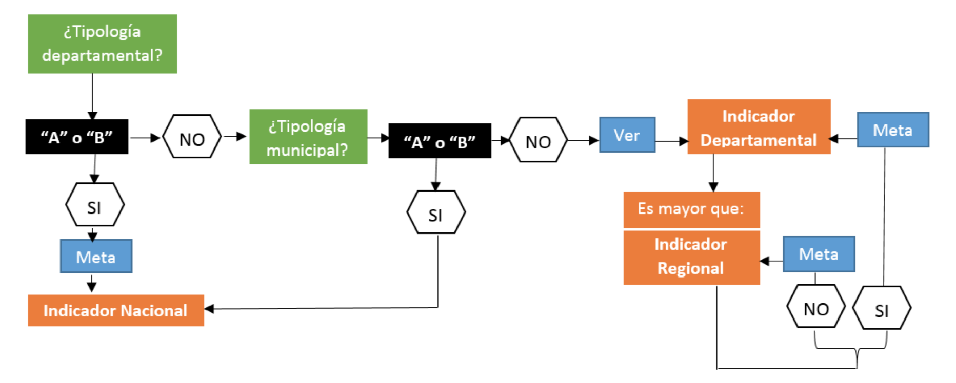
Fuente: DNP. Propuesta metodológica para el cierre de brechas territoriales.

Gráfico 2. Reducción tasa de analfabetismo agregada Nacional si se genera el cierre de brechas
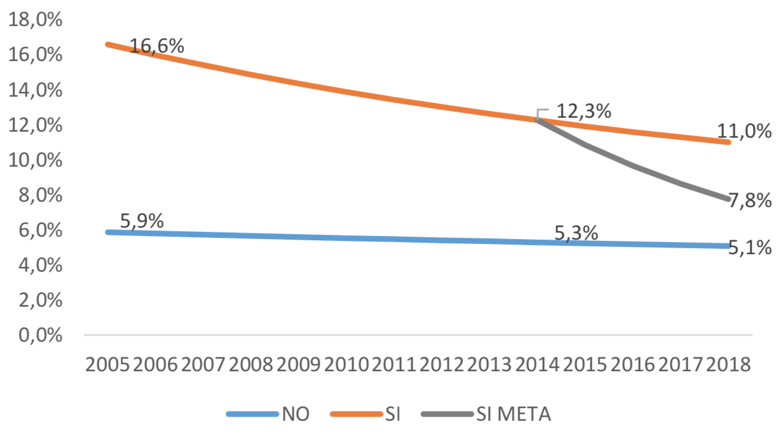
Fuente: DNP. Propuesta metodológica para el cierre de brechas territoriales.

Gráfico 3. Tendencias de grupos de cierre de brecha para la tasa de mortalidad infantil.
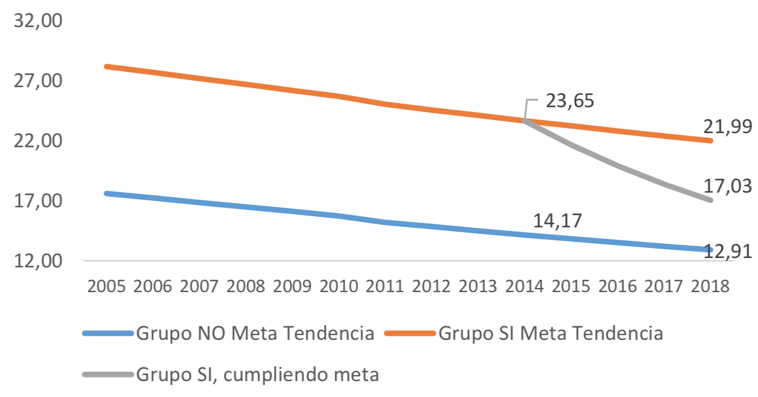
Fuente: DNP. Propuesta metodológica para el cierre de brechas territoriales.

Gráfico 4. Tendencias por grupos de cierre de brecha para la cobertura de acueducto.
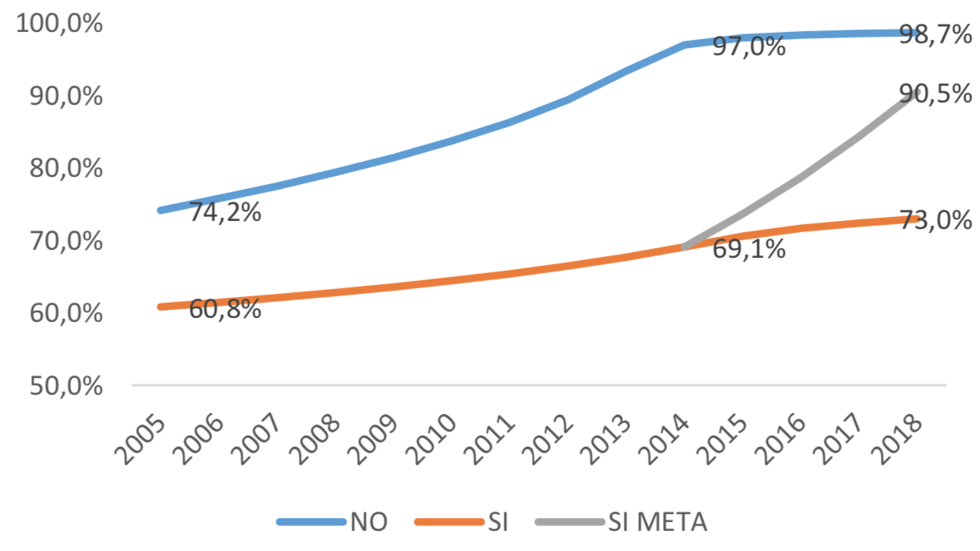
Fuente: DNP. Propuesta metodológica para el cierre de brechas territoriales.

Al observar las Gráficas 2,3 y 4, es evidente que se debe adoptar una nueva metodología para el análisis de brechas, teniendo en cuenta las tipologías del DNP y de esta manera fijar en los municipios que hacen parte del grupo “SI” unas metas específicas y cuantificables, para que de esta manera el cierre de brechas se haga efectivo.

La Brecha en la Pobreza Extrema
En el ámbito territorial si bien es cierto que es más fácil identificar los factores que generan las brechas en cuanto a los parámetros básicos de calidad de vida, la solución a las necesidades que afectan con mayor incidencia a los ciudadanos no han sido correctamente asumidas por el Estado tanto a nivel nacional como local. Las dificultades en lo nacional van desde la formulación de políticas generales, gaseosas y lejanas de la realidad local, hasta la asignación de mayores competencias y responsabilidades a los gobiernos locales sin la correspondiente transferencia de recursos financieros, físicos, tecnológicos y legales mínimos para cumplir con las tareas asignadas.

Lo anterior queda evidenciado a través del análisis de las cifras e indicadores proporcionados por el DANE en dos escenarios a nivel departamental:

- La pobreza y la pobreza extrema;
- la pobreza Multidimensional.

- La pobreza y la pobreza extrema en los departamentos

De acuerdo con el DANE La pobreza monetaria compara el ingreso de los hogares respecto al valor de una canasta normativa, así:

se considera a una persona en situación de pobreza extrema si el ingreso per cápita de su hogar es inferior al valor de una canasta básica de alimentos que suple los requerimientos calóricos mínimos de un ser humano para vivir, y en situación de pobreza si dicho ingreso es inferior al valor de una canasta más amplia, que incluye otros bienes y servicios básicos además de los alimentos (DANE, 2016).
En el Gráfico 5, se dimensiona que los porcentajes de pobreza se incrementan en la medida en que los Departamentos se encuentren más alejados del centro del país, los cuales coincidencialmente son las regiones donde menos inversión acumulada ha hecho el gobierno nacional y donde la influencia del conflicto interno ha sido ejercida en mayor proporción.
Gráfico 5. Pobreza monetaria (izquierda) y Pobreza monetaria extrema(derecha) por departamentos.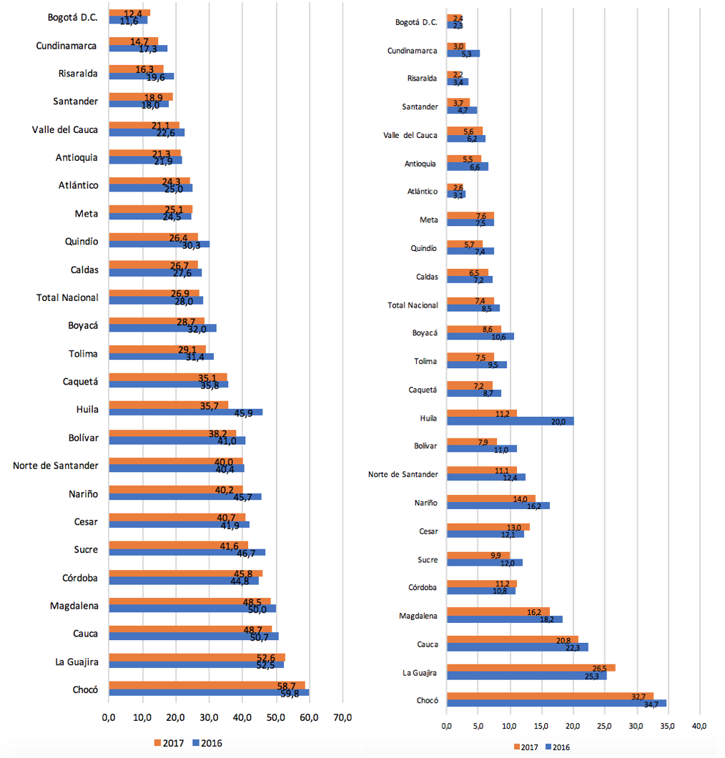
Fuente: DANE. Elaboración propia.

Otro factor que se suma a la brecha se relaciona con la incidencia absoluta que marca la situación económica de nuestras regiones en áreas de frontera, lo cual resulta evidente en la brecha de desempleo presentada en las ciudades capitales de los departamentos fronterizos. De las 23 ciudades y áreas metropolitanas, las que presentaron mayor proporción de informalidad fueron Cúcuta (69,1%), Sincelejo (64,2%) y Santa Marta (62,2%). Las ciudades con menor proporción de informalidad fueron Manizales (39,6%), Medellín. (42,4%) y Bogotá (41,6%)2

Gráfico 6. Tasa de informalidad Junio de 2018.
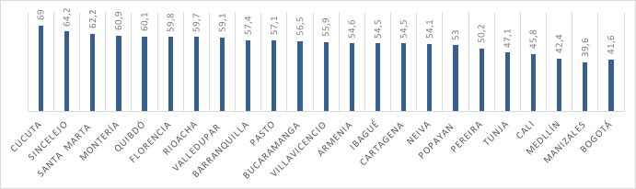
Fuente: DANE. Elaboración propia.

b) La pobreza Multidimensional

Para el análisis del Índice de Pobreza Multidimensional se tienen en cuenta cinco dimensiones: las condiciones educativas del hogar, las condiciones de la niñez y la juventud, la salud, el trabajo y el acceso a los servicios públicos domiciliarios y las condiciones de la vivienda. A su vez éstas 5 dimensiones involucran 15 indicadores, dentro de los cuales son considerados pobres los hogares que tengan privación en por lo menos el 33% de los mismos. Para 2017, las tasas de incidencia de pobreza multidimensional más altas las presentan las regiones Pacífica (33%) y la región Caribe (26,4%).

Entre tanto, la incidencia en las privaciones por hogar a nivel territorial varían considerablemente con respecto a las mismas a nivel Nacional, resultados asociados a la ausencia de procesos de planeación conducentes a la reducción de la inmensa brecha existente entre las decisiones enfocadas a la solución de los problemas a nivel local y las decisiones en materia de política sectorial emanadas del Gobierno Nacional. En la Tabla 3 se puede observar la gran diferencia entre las privaciones de los centros poblados vs. las cabeceras municipales o a nivel nacional. Especialmente en las variables de analfabetismo, bajo logro educativo y acceso a redes de servicios públicos para la provisión de agua.

Tabla 3. Comparación de de las privaciones según variable entre el Territorio Nacional, las Cabeceras Municipales y los Centros

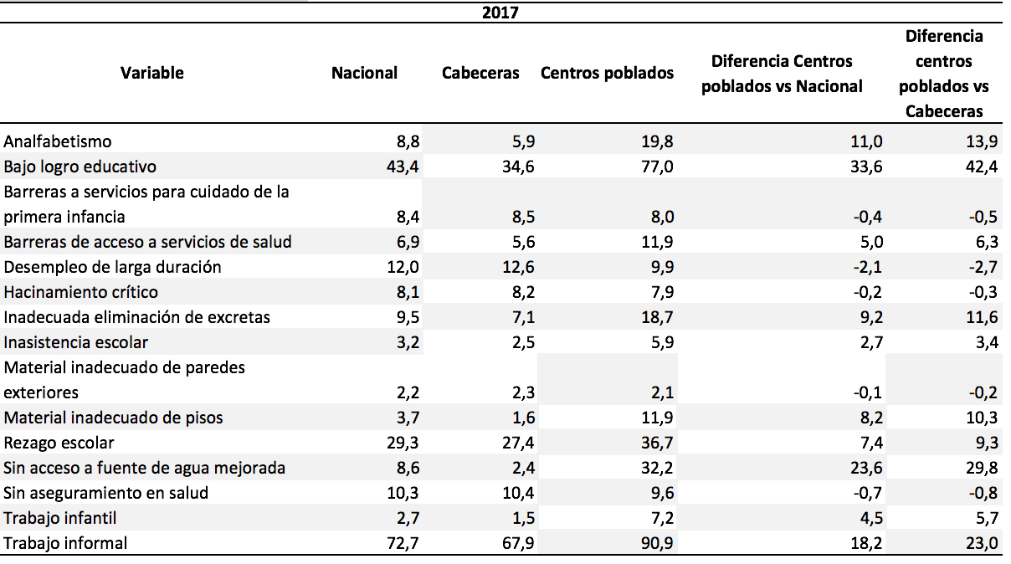
Fuente: DANE. Elaboración propia.

Resulta urgente entonces, modificar el marco normativo en materia de provisión de instrumentos de planeación, monitoreo y seguimiento a la inversión a nivel territorial, revisar las competencias del Departamento Nacional de Planeación en materia de asesoría y asistencia técnica a las entidades territoriales y considerar de manera particular y concreta las potencialidades y características propias de cada región, departamento, Municipio y localidad, sus dinámicas económicas, sociales, políticas y de post conflicto buscando caminos que conlleven al mejoramiento de las condiciones de vida de los ciudadanos y la potenciación de los factores que afectan el desarrollo local.

Bibliografía
DNP. (2015). Tipologías Departamentales y Municipales: Una propuesta para comprender las entidades territoriales colombianas .Bogotá: Dirección de Desarrollo Territorial Sostenible Grupo de Estudios Territoriales.
DNP. (2014). Propuesta metodológica para el cierre de brechas territoriales. Bogotá: Dirección de Desarrollo Territorial Sostenible - DDTS Grupo de Estudios Territoriales.

DANE. (18 de mayo de 2016). Comunicado de prensa Departamento Administrativo Nacional de Estadística. Bogotá D.C.
Fuente: DANE. (2016). Cálculos con base en GEIH.
Fuente: DANE. (2018).
Fuente: DANE. (2018).

